# 系统架构发展过程

## 1.单体架构

最初开始设计系统的时候 访问量与并发请求不是很高 一般采用的 都是单体架构 ，

应用程序，文件、数据、数据库我们都放在一个服务器上

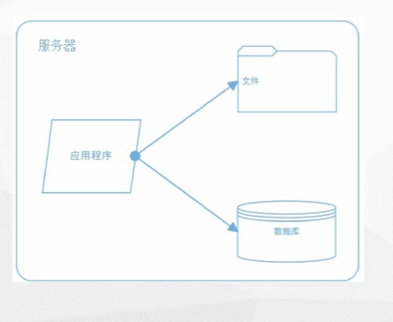

## 2、应用程序、数据文件分离

随着用户数量的增加、访问数量的增加，数据库量会增加，文件的量如图片等也会增加，这时候我们会将原来放在一起的应用程序、文件以及数据库拆分到三台不同的服务器上。

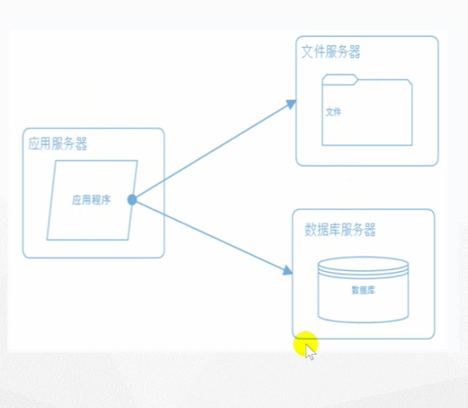

## 3.加入缓存服务器

当数据量逐渐增多到达千万级时，mysql单表查询的性能会有一定的瓶颈，

索引瓶颈千万级

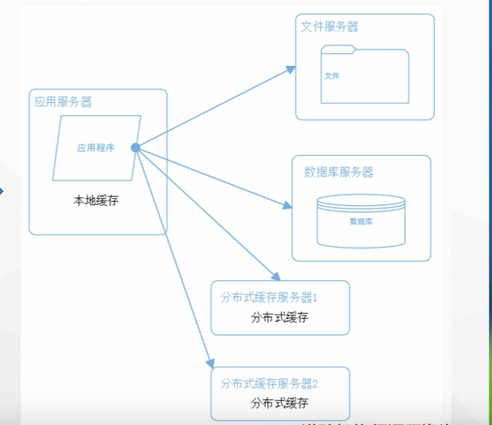

## 4.采用负载均衡

性能改善了 但高并发下的应用程序所在服务器的压力并没有得到改善

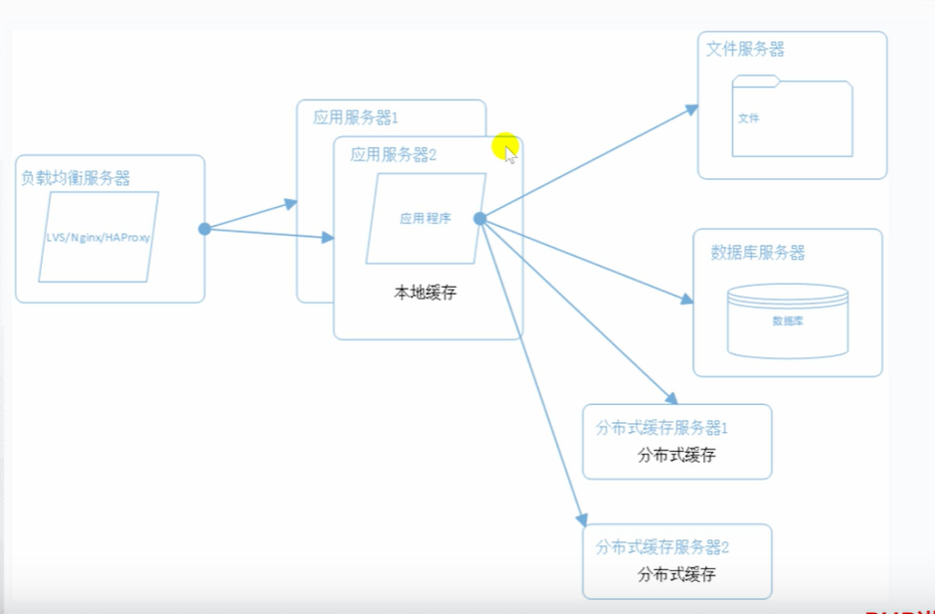

应用程序和分布式缓存属于集群

应用服务器1和应用服务器2的功能一样

### 负载均衡+数据库主从

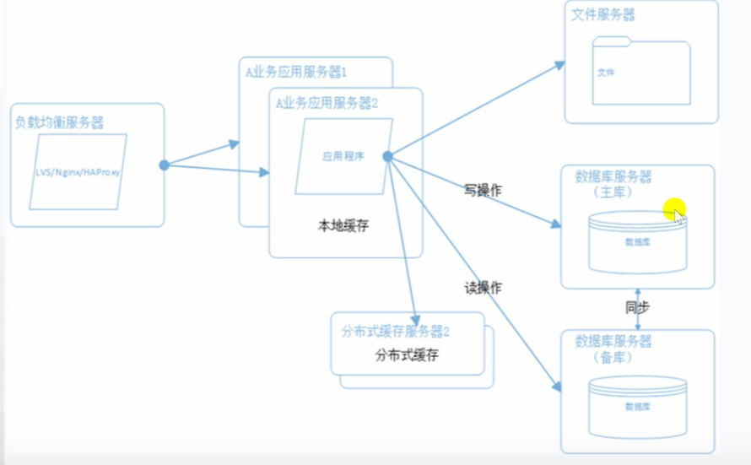

读写分离缓解数据库读写压力

## 5．NOSQL+搜索引擎

数据库做读写分离对数据库的模糊查询不是很好，像电商的搜索 是个核心功能。

这时候就需要用到nosql +搜索引擎对海量的数据进行查询和分析。

把mysql中的数据同步一份到搜索引擎中。

CDN、反向代理服务器：

如果服务器部署在四川 成都 那么成都的用户就访问的比较快，像北京等其他城市访问速度就不一样了。这时候使用CDN将数据内容缓存到运营商，让用户访问的时候从最近的运营商那获取数据

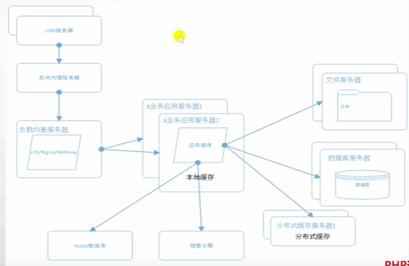

## 6.业务拆分

按业务需求拆分、使用消息队列进行通信。

这时候数据库也要根据业务来拆分进行分库分表

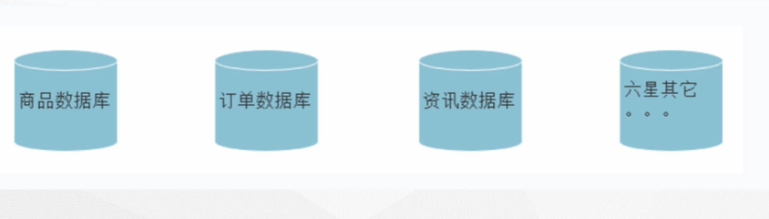

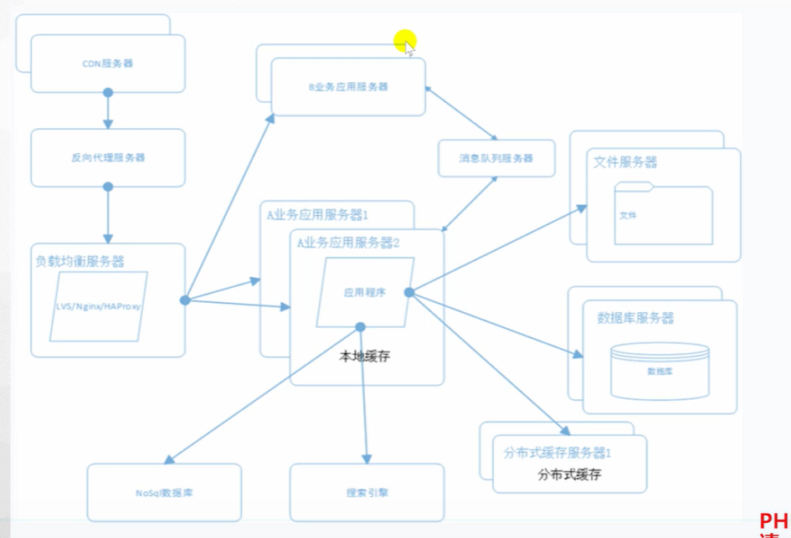

## 7.服务的拆分

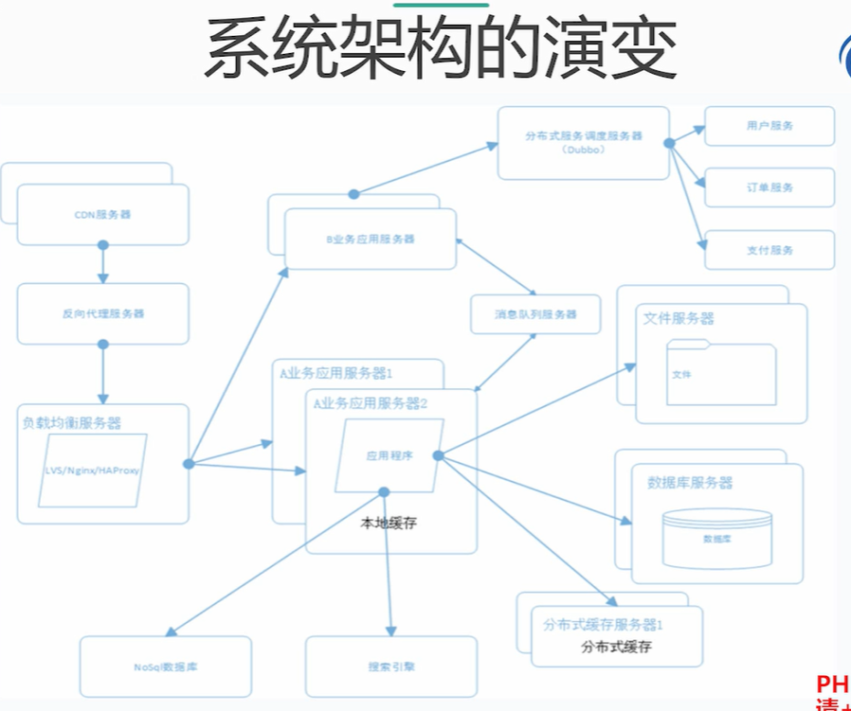

## 分布式、集群、微服务区别

### 分布式

将项目分开部署在多台服务器上叫分布式

#### 基础的分布式

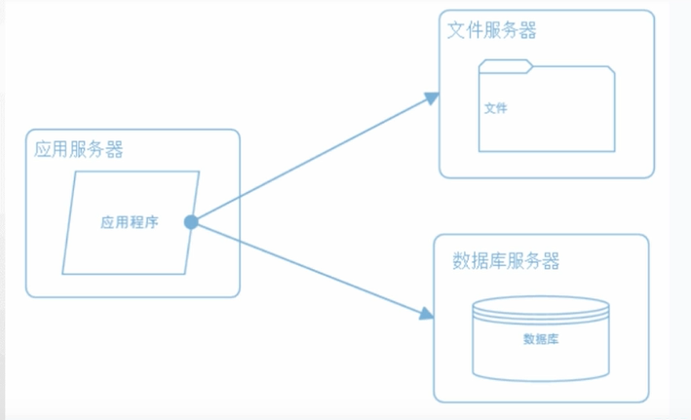

#### 采用负载均衡的分布式

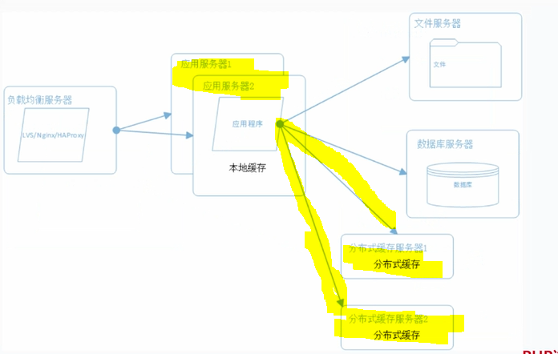

应用程序和分布式缓存属于集群不是分布式

因为应用服务器1和应用服务器2的功能一样

### 集群

在多台服务器上部署功能一样的项目或应用叫集群，比如mysql主从，redis主从

### 微服务

微服务只是针对于应用程序这方面来谈论的而提出的一种架构方案

分布式是多台服务器部署承担不同的角色，而微服务将一个应用程序的业务拆分成小的服务，但拆分的服务不能脱离这个项目单独运行。微服务的项目可以部署到一个服务器上也可以部署到多个项目上。

分布式部署的应用程序一定是微服务

